Monitoring and Investigating Drought Behavior Using Remote Sensing Data in Kermanshah Province
Mohammad Hossein Nasserzadeh¹ | Alireza Karbalaee Doree² | Mohammad Siah Kemri³

1. Corresponding author, Professor of Hydrology and Meteorology, Faculty of Geographical Sciences, Khwarazmi University, Tehran, Iran. E-mail: nasserzadeh@khu.ac.ir
2. Assistant Professor of Hydrology and Meteorology, Faculty of Geographical Sciences, Kharazmi University, Tehran, Iran. E-mail: karbalaee20@gmail.com
3. Master's student in Hydrology and Meteorology, Department of Geography, Faculty of Geographical Sciences, Khwarazmi University, Tehran, Iran. E-mail: mohamadsiahkamari78@gmail.com

Article Info | ABSTRACT
Article type:  Research Article  Article history:  Received 20 March 2023  Received in revised form 20 April 2023  Accepted 6 May 2023  Published online 10 June 2023  Keywords:  VHI change process,  vegetation health profile,  Drought | Drought is one of the natural disasters whose long-term effects affect the economy and society. This phenomenon is considered a challenge in arid and semi-arid regions, including Iran. Nowadays, the use of remote sensing methods can help us in understanding the drought behavior of vegetation. In order to monitor and analyze the behavior of drought in Kermanshah province, the data of Sanjande Weathers products (VIIRS) and AVHRR data indexed by NOAA STAR were used. In this study, the Vegetation Health Index was used in the period of 1982-2021 in a seven-day format with a spatial resolution of 4 x 4 km. After extracting the data in the Kermanshah area, the vegetation drought trend was investigated on 65,387 cells using the Mann-Kendall test. The results showed that in the winter season, the trend of vegetation cover in the western areas of the province was decreasing and significant at the level of 0.05. While in the northern, central and eastern regions of the province, the trend is increasing and significant. In the spring and summer seasons, especially the months of June, July, August and September, which correspond to the dry months of the year, the size of the areas with a significant decreasing trend of vegetation cover has increased, while in the autumn season, with the beginning of the water year, the size of the areas with a decreasing trend has decreased.
Cite this article: Last Name, Initial., Last Name, Initial., & Last Name, Initial. (2023). Title of paper in lower case letters (except for initial letter of first word, initial of first word after a colon, and proper nouns). Journal of Applied researches in Geographical Sciences, 57 (4), 1-20. DOI: http//doi.org/000000000000000000


© The Author(s). Publisher: University of Kharazmi.
DOI: http//doi.org/0000000000000000000000

Extended Abstract

Introduction
Drought, with its prolonged duration and extensive impact, causes more devastation in comparison to other natural disasters such as floods and earthquakes. It can result in a decline in water resources, reduced agricultural productivity, increased famine and food scarcity, infrastructure damage, and loss of biodiversity. Furthermore, drought can have long-lasting effects on the economy and society. Hence, the appropriate management and prevention of drought are of paramount importance. Satellite imagery, owing to its favorable spatial and temporal resolution, extensive coverage, and lower cost in comparison to conventional methods, has been acknowledged as one of the effective approaches for drought monitoring. Through the utilization of satellite imagery, remote sensing can offer valuable insights into geological, climatic, and environmental changes.

Material and Methods
The study was conducted in Kermanshah province, situated between 33 degrees and 36 minutes to 35 degrees and 15 minutes north latitude, and 45 degrees and 24 minutes to 48 degrees and 30 minutes east longitude from the Greenwich Meridian. Kermanshah is the seventeenth largest province in Iran, covering an area of 24,640 square kilometers. The average elevation of the province is approximately 1200 meters above sea level. The research utilized data from the Navastar website, spanning from 1981 to 2021. The VHI index data, in the form of NetCDF network data, was processed using MATLAB software. The study focused on 65,387 pixels in Kermanshah province, ensuring comprehensive coverage. The spatial resolution of the data was set at 4 kilometers by 4 kilometers. The VHI index combines VCI (Vegetation Condition Index) and TCI (Temperature Condition Index), aiming to integrate vegetation cover moisture conditions and surface temperature into a composite index. For trend analysis of the satellite data on a monthly scale, the non-parametric Kendall's tau method and Sen's slope method were employed. These methods enable the examination of trends and relationships between two variables without making specific assumptions. Kendall's tau method evaluates the ordinal relationship between two variables, while Sen's slope method estimates changes in the average rate of trend.

Results and Discussion
The analysis of the maps revealed a substantial decline in vegetation cover in the western and border regions of the province during the winter season, indicating unfavorable conditions. Conversely, there was a significant increase in vegetation cover in the eastern, northwestern, and certain central areas of the province, indicating a desirable condition during this month. In the spring season, a notable decrease in vegetation cover was observed in the western, southern, and central parts of the province, including the cities of Kermanshah, Islam-Abad Gharb, Sarpol-e Zahab, Salas-e Babajani, and Qasr-e Shirin. However, some eastern, northern, and central areas showed a significant increase during this season. During the summer season, the western and southern parts of the province experienced a significant decline in vegetation cover. The areas with an increasing trend were limited during this month, while the areas affected by unfavorable vegetation conditions expanded. Only in certain central and northern parts of the province, a significant increase in vegetation cover was observed. The fall season exhibited a higher number of areas with an increasing trend compared to other seasons.
Conclusion
This study focused on the investigation and monitoring of drought in Kermanshah province using satellite data and the VHI vegetation index from 1981 to 2021. The results indicate that mild to moderate drought occurred in some parts of the province during the study period, constituting the majority of drought events. However, severe or very severe drought was not observed. The analysis of vegetation cover trends in the province showed a significant decline in certain western, southern, central, and northern areas during specific seasons and months.
Keywords: Temporal-spatial Trend of VHI, vegetation health index, drought.

References
Koomson, I., Churchill, S. A. & Munyanyi, M. E (2022). Gambling and Financial Stress, Social Indicators Research, Vol. 163, 473-503. https://doi.org/10.1007/s11205-022-02898-6.
Korn, D., R. Gibbins, & J. Azmier (2003). Framing Public Policy Towards a Public Health Paradigm for Gambling. Journal of Gambling Studies,19(2), 235-256.
https://doi.org/10.1023/A:1023685416816.

پایش و واکاوی تغییرات خشکسالی با استفاده از داده‌های دورسنجی در استان کرمانشاه
محمد حسین ناصرزاده¹، علیرضا کربلایی درئی² ، محمد سیاه کمری³
1.نویسنده مسئول،دانشیار آب و هواشناسی، دانشکده علوم جغرافیایی، دانشگاه خوارزمی، تهران، ایران.
رایانامه: nasserzadeh@khu.ac.ir
2. استادیار آب و هواشناسی،دانشکده علوم جغرافیایی، دانشگاه خوارزمی، تهران، ایران.
رایانامه: karbalaee20@gmail.com
3. دانشجوی کارشناسی ارشد آب و هواشناسی، گروه جغرافیا، دانشکده علوم جغرافیایی، دانشگاه خوارزمی، تهران، ایران.
رایانامه: mohamadsiahkamari78@gmail.com

اطلاعات مقاله | چکیده
نوع مقاله:  مقاله پژوهشی  تاریخ دریافت: 20/10/1400  تاریخ بازنگری: 25/11/1400  تاریخ پذیرش: 28/11/1400  تاریخ انتشار: 25/1/1401  کلیدواژه‌ها:  روند تغییرات VHI ،  نمایه سلامت پوشش گیاهی،  خشکسالی ، | خشکسالی یکی از بلایای طبیعی است که اثرات آن در درازمدت بر اقتصاد و جامعه تأثیرگذار است این پدیده در مناطق خشک و نیمه‌خشک ازجمله ایران چالش محسوب می‌شود. امروزه بهره‌گیری از روشهای سنجش‌ از دور می‌تواند ما را در شناخت رفتار خشکسالی پوشش گیاهی کمک نماید. به ‌منظور پایش و واکاوی رفتار خشکسالی در استان کرمانشاه از داده‌های محصولات سنجنده ویرز (VIIRS) و نیز داده‌های AVHRR که نوا استار (NOAA STAR) نمایه می‌شود بهره گرفته شد. در این مطالعه از نمایه سلامت پوشش گیاهی (Vegetation Health Index) در دوره زمانی 1982-2021 به‌صورت هفت‌روزه و با تفکیک مکانی 4 × 4 کیلومتری استفاده شد. پس از استخراج داده‌ها در گستره کرمانشاه، روند خشکسالی پوشش گیاهی بر روی 65387 یاخته به کمک آزمون من کندال مورد بررسی قرار گرفت. نتایج نشان داد که در فصل زمستان روند پوشش گیاهی در نواحی غربی استان در سطح 05/0 کاهشی و معنادار بوده؛ در حالی که در نواحی شمالی، مرکزی و شرقی استان روند افزایشی و معنادار است. در فصل‌های بهار و تابستان مخصوصاً ماه‌های خرداد، تیر، مرداد و شهریور که منطبق بر ماه‌های خشکِ ‌سال است بر وسعت مناطق دارای روند کاهشی و معنادار پوشش گیاهی افزوده‌شده است درحالی‌که در فصل پاییز با آغاز سال آبی، از وسعت مناطق دارای روند کاهشی کاسته شده است.
استناد: نام خانوادگی، نام؛ نام خانوادگی، نام؛ و نام خانوادگی، نام (1402). عنوان مقاله. نشریه تحقیقات کاربردی علوم جغرافیایی ، 57 (4)، 20-1. http//doi.org/0000000000000000000000000
ناشر: دانشگاه خوارزمی تهران. © نویسندگان.

مقدمه
خشکسالی یک پدیده آب‌وهوایی است که در اثر کاهش غیرمنتظره بارش اتفاق می‌افتد، درحالی‌که خشکی ویژگی ذاتی و همیشگی یک منطقه می‌باشد (Wilhite, 2000). خشکسالی یکی از پدیده‌های زیست ‌محیطی است که اثرات مخربی بر کشاورزی، محیط ‌زیست، اقتصاد و جامعه می‌گذارد (Zamanian et al., 2012; Alahacoon et al., 2021). خشک‌سالی‌ها در سه ویژگی شدت، مدت و گستره مکانی باهم تفاوت دارند. بزرگی اثرات خشکسالی ارتباط نزدیکی با زمان شروع،کمبود بارش، شدت و مدت‌زمان این پدیده دارد (Molavizadeh et al., 2016; Wilhite, 2000). در همه تعاریف خشکسالی یک دوره پیوسته و پایدار بوده که در آن مقدار آب موجود در یک منطقه به میزان قابل‌توجهی کاهش می‌یابد (Mosaedi et al., 2008). تأثیر منفی خشکسالی بر زندگی بشر موجب شده تا انسان جهت مقابله با اثرات منفی آن به دنبال راهکار باشد. خشکسالی را می‌توان از جنبه‌های مختلف؛ خشکسالی هواشناسی،خشکسالی هیدرولوژیکی، خشکسالی کشاورزی، خشکسالی اقتصادی_اجتماعی بررسی کرد (Wei et al., 2021; Kloos et al., 2021 Dhawale and Paul, 2018). با توجه به این‌که ایران در مناطق خشک و نیمه‌خشک واقع‌شده؛ مستعد وقوع پدیده خشکسالی است که این مسئله می‌تواند به بحران تبدیل شود (Moradi et al., 2011). یکی از روش‌های مؤثر برای پایش خشکسالی استفاده از علم سنجش‌ازدور و تصاویر ماهواره‌ای است. تصاویر ماهواره‌ای به دلیل قدرت تفکیک مکانی و زمانی مناسب،پوشش وسیع و هزینه پایین‌تر نسبت به روش‌های سنتی، یکی از روش‌های مؤثر برای پایش پدیده خشکسالی می‌باشد (Lessel et al., 2016).
خشکسالی پوشش گیاهی زمانی رخ می‌دهد که رطوبت خاک در طول فصل رشد گیاه به‌اندازه کافی نباشد. این امر می‌تواند به دلایل مختلفی ازجمله بارندگی ناکافی، دمای بالا و تبخیر زیاد رخ دهد (Li et al., 2017). بارندگی و تبخیر دو عامل اصلی هستند که تشکیل و پایداری شرایط خشک در پوشش گیاهی را در سراسر جهان کنترل می‌کنند.( Lloyd-Hughes and Saunders, 2002). شاخص سلامت پوشش گیاهی (VHI) یکی از شاخص‌های ماهواره‌ای محبوب برای پایش خشکسالی است (Li et al., 2020; Bento et al., 2018) . VHI برای تشخیص خشکسالی پوشش گیاهی توسعه‌یافته است و از دو مؤلفه اصلی تشکیل‌شده است: شاخص شرایط پوشش گیاهی (VCI) و شاخص شرایط حرارتی (TCI). این شاخص مزیت پایش مؤثر خشکسالی پوشش گیاهی را دارد(Hu et al., 2020) . VHI شرایط زیست‌فیزیکی محلی (خاک و شیب) و شرایط اقلیمی را در نظر می‌گیرد و می‌تواند برای پایش واقعی خشکسالی پوشش گیاهی در مناطق مختلف کشاورزی و اقلیمی مورداستفاده قرار گیرد (Bhuiyan et al., 2006). مشارکت LST و NDVI در سلامت پوشش گیاهی به مکان، محیط اقلیمی و نوع پوشش گیاهی بستگی دارد (Bento et al., 2020). مطالعاتی در ارتباط با شاخص VHI انجام‌شده است که می‌توان آن‌ها را بر اساس نوع ماهواره‌ در سه دسته طبقه‌بندی کرد. برخی از مطالعات با استفاده از تصاویر لندست به بررسی شاخص VHI پرداخته‌اند(Sholihah et al., 2016؛ Shamsoddini and Raval, 2018 ؛Saurabh et al.,2021؛ Mohanasundaram et al., 2023). در برخی از پژوهش‌ها با استفاده از سنجنده مودیس به بررسی شاخص VHI پرداخته‌اند) Rahul et al., 2013؛Kirana et al., 2020؛ Annisa et al., 2020؛ Ekundayo et al., 2021). در مطالعات دیگری با استفاده از سنجنده هایAVHRR و نوا به بررسی خشکسالی پرداخته‌اند( Karamushka et al., 2022 ؛ Lima et al., 2023؛ Bhukya et al., 2023).
حمزه و همکاران (2017)، با استفاده از شاخص‌های گیاهی، پایش زمانی-مکانی خشکسالی را در استان مرکزی ایران انجام دادند. نتایج نشان داد که محدوده موردمطالعه به‌طورکلی از پوشش گیاهی متوسط تا کم برخوردار است و شرایط اقلیمی منطقه با نتایج حاصل از شاخص گیاهی در مقیاس فصلی تطابق بیشتری دارد. سلطانی و همکاران (2018)، با استفاده از تصاویر ماهواره‌ای لند ست، پایش خشکسالی و سلامت پوشش گیاهی در استان کرمانشاه را انجام دادند. نتایج نشان داد که می‌توان از تصاویر لند ست و شاخص‌های ساخته‌شده برای پایش خشکسالی استفاده کرد. بنتو و همکاران (2018) از شاخص SPEI همراه با تجزیه ‌و تحلیل همبستگی پیرسون برای ارزیابی مشارکت TCI و VCI در VHI در مناطق خشک استفاده کردند. آن‌ها دریافتند که TCI و VCI هر دو پیش‌بینی کننده‌های مهم VHI در مناطق خشک هستند، اما TCI از VCI مهم‌تر است . داوال و پائول (2018) نشان داد که شاخص VCI در فصول مرطوب حساس‌تر از شاخص TCI است. این به این دلیل است که VCI از داده‌های شاخص پوشش گیاهی (NDVI) استفاده می‌کند که در فصول مرطوب بیشتر است. در مقابل، شاخص TCI از داده‌های دمای سطح زمین (LST) استفاده می‌کند که در فصول مرطوب کمتر است. همچنین، نتایج این تحقیق نشان داد که شاخص TCI در شرایط دمای بالا حساس‌تر از شاخص VCI است. این به این دلیل است که TCI از داده‌های LST استفاده می‌کند که در شرایط دمای بالا بیشتر است. در مقابل، VCI از داده‌های NDVI استفاده می‌کند که در شرایط دمای بالا کمتر است(Dhawale and Paul, 2018). هان و همکاران (2020)، با استفاده از شاخص‌های PCI، VCI، VHI، SDCI و TVDI، روند مکانی و زمانی خشکسالی در کوه‌های چانگ بای چین را در بازه زمانی 2001 تا 2018 بررسی کردند. نتایج نشان داد که خشکسالی در این منطقه ازنظر مکانی و زمانی تغییرات قابل‌توجهی داشته است. به‌طوری‌که 20 درصد از مساحت منطقه موردمطالعه روند افزایشی و کاهشی معنی‌داری را در خشکسالی نشان می‌دهد. ژائو و همکاران (2021)، با استفاده از شاخص‌های SPI، VCI، TCI، VHI و NVSWI، ویژگی‌های مکانی_زمانی خشکسالی در شمال غربی چین را در بازه زمانی 2003 تا 2020 بررسی کردند. نتایج نشان داد که فراوانی، مدت و شدت خشکسالی در این منطقه در طی سال‌های موردمطالعه روند کاهشی داشته است. نوابی و همکاران (2021)، با استفاده از شاخص‌های VCI، VHI و TCI، خشکسالی کشاورزی در حوضه آبریز دریاچه ارومیه را ارزیابی کردند. نتایج نشان داد که نمایه‌های سنجش‌ازدور از دقت خوبی در برآورد پراکندگی زمانی و مکانی خشکسالی کشاورزی برخوردار هستند. زنگ و همکاران (2023) شاخص SPEI و sc-PDSI را به‌عنوان شاخص خشکسالی کنترل برای ارزیابی مشارکت TCI و VCI در VHI مقایسه کردند. آن‌ها دریافتند که sc-PDSI در مناطق خشک پیش‌بینی کننده بهتری از SPEI است.
کرمانشاه یکی از استان‌های غربی ایران است که از نظر جغرافیایی در منطقه‌ای خشک و نیمه‌خشک واقع‌شده است. این استان به دلیل شرایط آب‌وهوایی خاص خود، همواره در معرض خشکسالی قرار دارد. باتوجه‌ به اینکه ارزیابی همه مناطق استان به‌صورت میدانی امکان‌پذیر نیست؛ استفاده از تکنیک‌های سنجش ‌از دور مانند شاخص سلامت گیاهی به‌عنوان ابزاری مناسب برای اندازه‌گیری و پایش وضعیت سلامت گیاهان مورد استفاده قرار گرفت. همانطور که در سابقه مطالعاتی اشاره شد مطالعات متعددی به ارزیابی شاخص سلامت پوشش گیاهی پرداخته اند. هدف از این مطالعه واکاوی زمانی-مکانی خشکسالی و تغییرات آن در چهار دهه گذشته در استان کرمانشاه می باشد؛ در این راستا از داده‌های محصولات سنجنده ویرز (VIIRS) و نیز داده‌های AVHRR که در پایگاه نوا استار (NOAA STAR) نمایه می گردد؛ بهره گرفته شد. بر اساس مطالعات انجام شده شاخص VHI می‌تواند به‌طور دقیق وضعیت خشکسالی را ارزیابی کند؛ بنابراین، استفاده از این شاخص می‌تواند به مدیریت بهتر خشکسالی در استان کرمانشاه کمک نماید.

مواد و روش‌ها
منطقه مورد مطالعه:
استان کرمانشاه با مرکزیت شهر کرمانشاه با مساحتی برابر با 24640 کیلومترمربع جز هفدهمین استان ایران ازنظر وسعت به شمار می‌رود. تقریباً 5/1 درصد از کل مساحت ایران را به خود اختصاص داده است مختصات جغرافیایی کامل استان کرمانشاه بر روی کره‌ی زمین از طول جغرافیایی 45 درجه و 20 دقیقه و 39 ثانیه شرقی تا 48 درجه و 1 دقیقه و 58 ثانیه شرقی و از عرض جغرافیایی 33 درجه و 37 دقیقه و 8 ثانیه شمالی تا 35 درجه و 17 دقیقه و 8 ثانیه شمالی است. استان کرمانشاه در غرب کشور قرار دارد این استان از شمال به استان کردستان، از جنوب به استان ایلام، از شرق با استان همدان و از غرب با کشور عراق دارای مرز مشترک است. ارتفاع متوسط این استان از سطح دریای آزاد حدود 1200 متر است.
دادههای مورداستفاده:
در پژوهش حاضر؛ در گام اول داده‌های شاخص خشکسالی VHI از پایگاه داده نوا استار در قالب داده‌های شبکه‌ای (NETCDF) دریافت شد. این داده‌ها به‌صورت هفت‌روزه برداشت می‌شود؛ به‌طوری‌که در یک سال حدود ۵۲ تصویر با تفکیک ۴ کیلومتر در ۴ کیلومتر دارا است. ماتریس داده‌های این شاخص در ابعاد 10000*3636 می‌باشد که سراسر جهان را پوشش می‌دهد. تعداد پیکسل‌های (یاخته) موردمطالعه در استان کرمانشاه 65387 میباشد که این یاخته‌ها به‌خوبی استان را پوشش می‌دهد. دوره آماری شاخص پوشش گیاهی از سال 1982 تا 2021 است. در گام بعدی جهت پردازش داده‌های شبکه‌ای از محیط نرم‌افزار متلب استفاده شد. در نهایت آزمون‌های آماری انجام و سپس در نرم‌افزار َ ARCGIS نقشه‌های آن ترسیم و تحلیل شد.

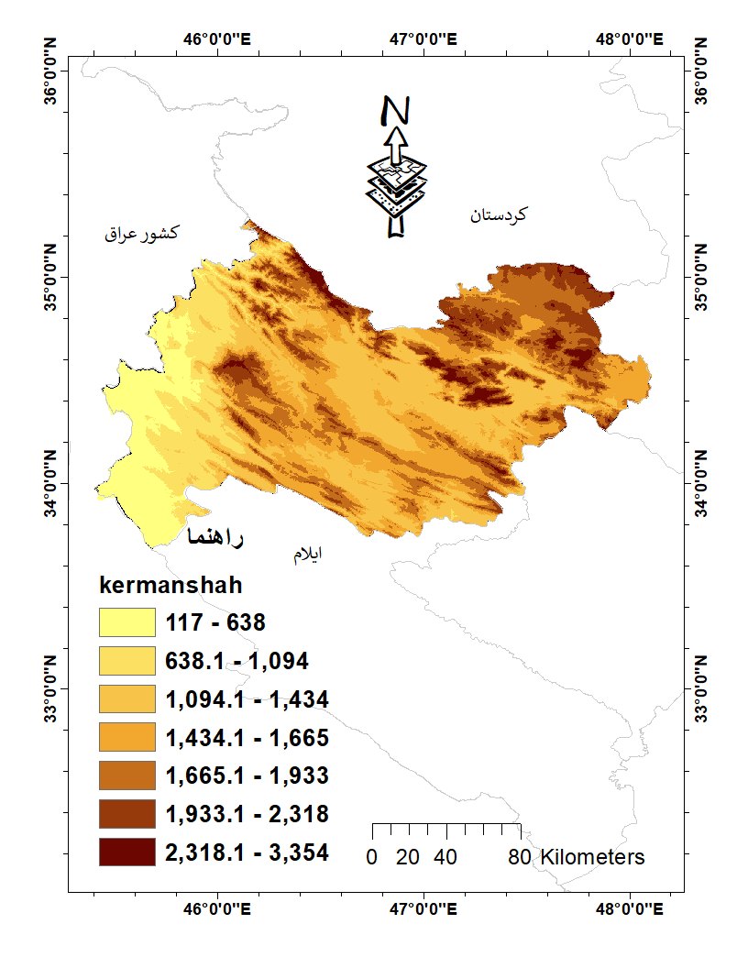 | 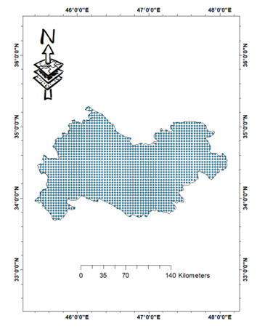
شکل 1: موقعیت جغرافیایی استان کرمانشاه | شکل 2: موقعیت یاخته‌ها در استان کرمانشاه

روشهای مورداستفاده:

واکاوی شاخص VHI:
کوگان (Kogan, 1997) شاخص سلامت گیاهی را برای ارزیابی تنش پوشش گیاهی در رابطه با آب و دما پیشنهاد داد. شاخص VHI ترکیبی از شاخص‌های VCI و TCI است که هدف آن دخالت دادن شرایط رطوبت پوشش گیاهی و درجه حرارت سطح زمین دریک شاخص مجموع است. شاخص VHI برای کاربردهای مختلف ازجمله تشخیص و شدت خشکسالی و... استفاده می‌گردد (Amalo et al., 2017; Kogan and Zhu, 2001 ) . این شاخص از رابطه زیر به دست می‌آید.
رابطه (1) | $$VHI=\left(0.5*VCI\right)+(0.5*TCI)$$
رابطه (2) | $$VCI=\frac{\left(NDVIi-NDVImin\right)}{NDVImax-NDVImin}*100$$
رابطه (3) | $$TCI=\frac{\left(LSTmax-LSTi\right)}{LSTmax-LSTmin}*100$$

که در رابطه بالا VCI نشان‌دهنده شرایط رشد گیاهان است و نیز TCI نشان‌دهنده شرایط دما است. $LSTmax$ نشان از حداکثر دمای رویه زمین،‌ $LSTmin$ نیز حداقل دمای رویه، $LSTi$ مقدار دمای رویه i ام؛ $NDVIi$ بیانگر نمایه نرمال‌شده تفاوت پوشش گیاهی در روز i ام است. $NDVImin$و $NDVImax$ به ترتیب در روابط فوق برابر است با حداقل و حداکثر نمایه نرمال‌شده تفاوت پوشش گیاهی(Zuhro et al, 2020). VHI نماینده سلامت کلی گیاهان است و برای شناسایی خشکسالی استفاده می شود( Karnieli et al., 2010).
جدول 1: طبقه‌بندی خشکسالی با شاخص VHI
وضعیت | درصد VHI
خشکسالی بسیار شدید | کمتر از 10
خشکسالی شدید | 10$≤VHI<$20
خشکسالی متوسط | 20$≤VHI<$30
خشکسالی خفیف | 30$≤VHI<$40
غیر خشکسالی | بیش از 40

آزمون نا پارامتریک من - کندال (M-K):
اين آزمون ابتدا توسط من (Mann, 1945) ارائه و سپس توسط کندال (Kendall, 1975) توسعه یافت و کاربرد آن توسط سازمان جهانی هواشناسی توصیه‌شده است. از نقاط قوت این روش می‌توان به مناسب بودن کاربرد آن برای سری‌های زمانی که از توزیع آماری خاصي پيروي نمی‌کنند، اشاره نمود. اثرپذیری ناچيز اين روش از مقادير حدي كه در برخي ازسری‌های زماني مشاهده می‌گردند نيز از ديگر مزاياي استفاده از آن است. اين آزمون براي بررسي تصادفي بودن داده‌ها (عدم وجود روند) در مقابل وجود روند در سري‌هاي زماني هيدرولوژيكي و هواشناسي مورداستفاده قرار مي‌گيرد( Partal and Kahya, 2006؛ Karbalaee et al., 2022). در مطالعه حاضر برای بررسی روند داده‌های ماهواره‌ای در مقیاس ماهانه از روش ناپارامتری من کندال و شیب سِن استفاده‌شده است. آزمون من - کندال بیشتر برای تعیین کمیت اهمیت روندها در سری‌های زمانی آب‌وهوا شناسی استفاده ‌شده است (Da Silva et al. 2015). همچنین از مزایای دیگر این آزمون می‌توان به اثرپذیری ناچیز این روش از مقادیر حدی که در برخی سری‌های زمانی مشاهده می‌شود اشاره کرد (Ebrahimi and Kordavani,2014).
نتایج و بحث
واکاوی شاخص VHI به صورت سالانه در استان کرمانشاه:
شکل(3) وضعیت نمایه سلامت پوشش گیاهی را در استان کرمانشاه به صورت سالانه نمایش می دهد. با توجه به شکل نواحی به رنگ قرمز بیانگر وضعیت عدم خشکسالی و هر چه پهنه های رنگی آبی نزدیک شود نشان از تشدید خشکسالی است. در این شکل از سال 1982 تا 2021 وضعیت نمایه VHI نشان داده شده است. در سال های 1990، 1991، 1992 1997؛ 2002، 2009، 2013، 2014، 2016 و نیز 2018 بیشترین گستره خشکسالی گیاهی مشاهده می شود. در سال های دیگر نیز مقادیر کمتر از 30 که بیانگر وضعیت خشکسالی خفیف است به صورت پراکنده قابل مشاهده است. با توجه به شکل ها مشخص است در دهه های اخیر گستره نمایه خشکسالی گیاهی افزایش یافته و نیز نمود بیشتری یافته است.

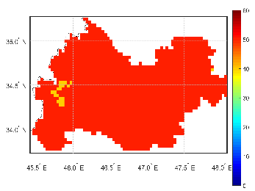 | 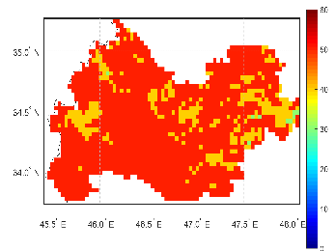 | 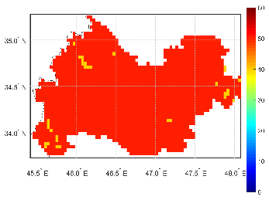 | 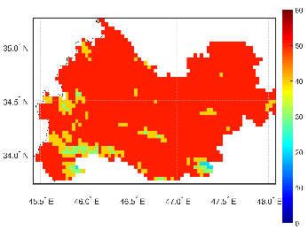
1985 | 1984 | 1983 | 1982
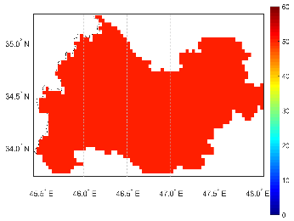 | 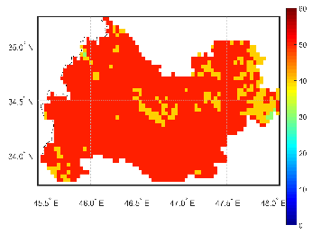 | 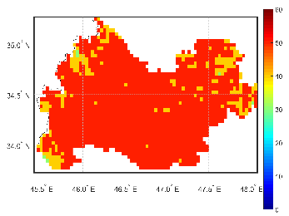 | 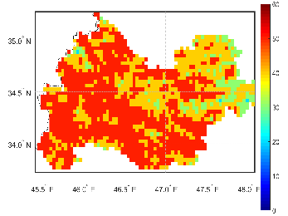
1989 | 1988 | 1987 | 1986
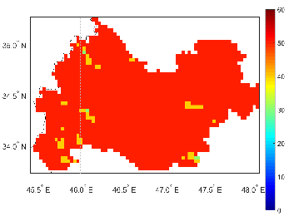 | 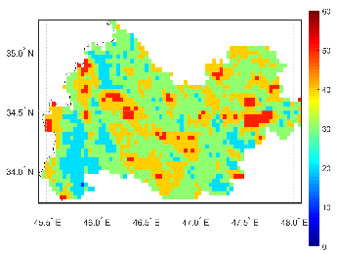 | 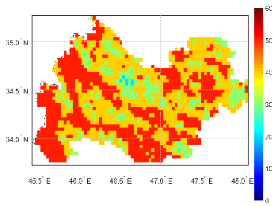 | 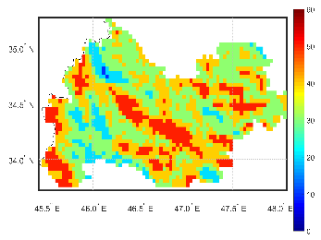
1993 | 1992 | 1991 | 1990
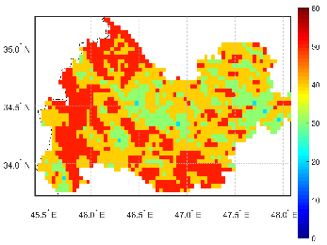 | 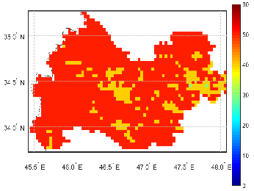 | 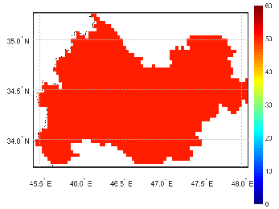 | 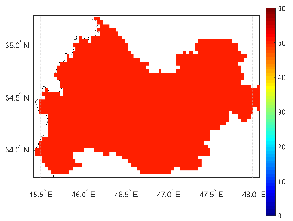
1997 | 1996 | 1995 | 1994
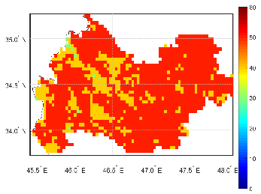 | 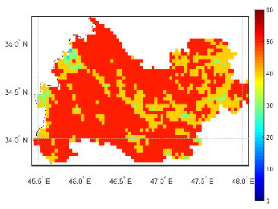 | 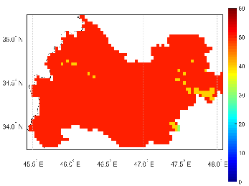 | 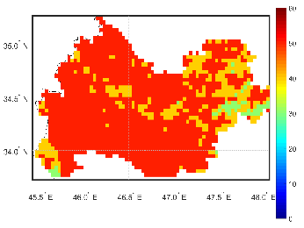
2001 | 2000 | 1999 | 1998
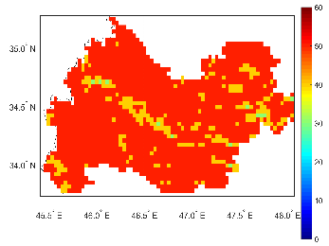 | 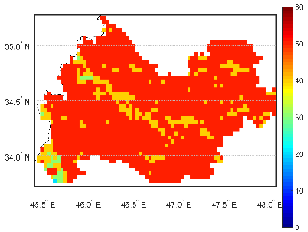 | 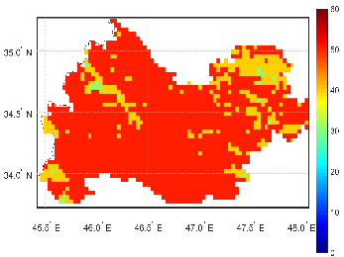 | 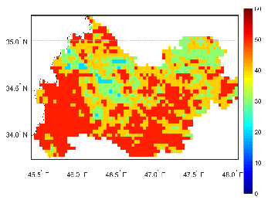
2005 | 2004 | 2003 | 2002
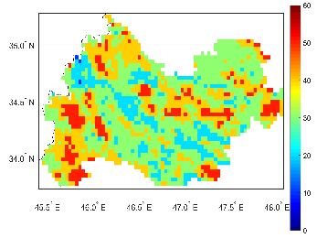 | 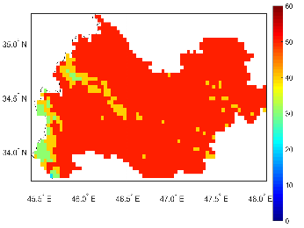 | 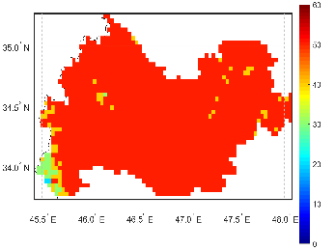 | 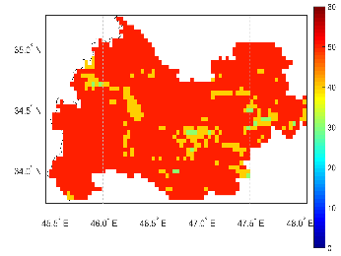
2009 | 2008 | 2007 | 2006
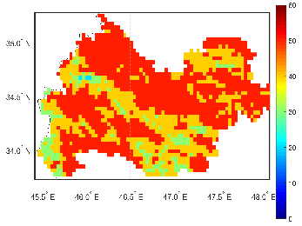 | 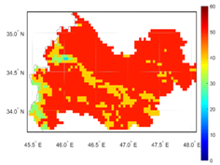 | 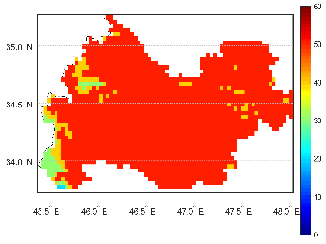 | 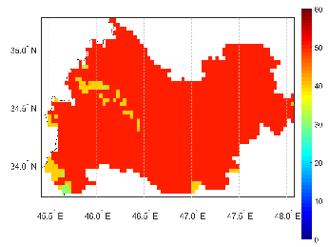
2013 | 2012 | 2011 | 2010
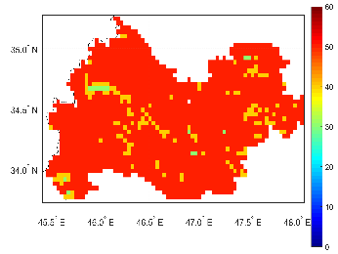 | 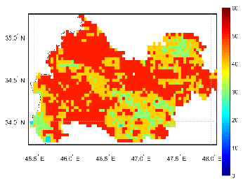 | 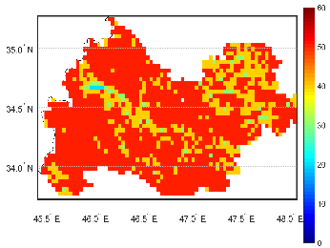 | 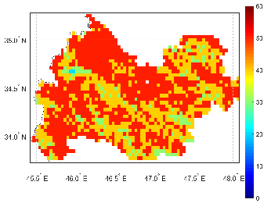
2017 | 2016 | 2015 | 2014
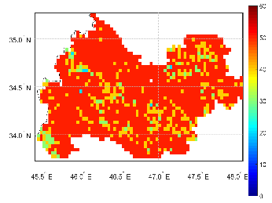 | 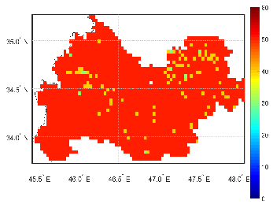 | 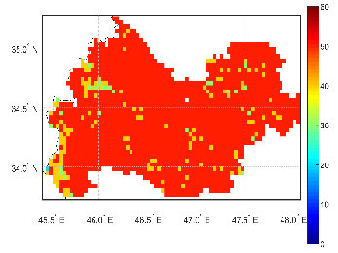 | 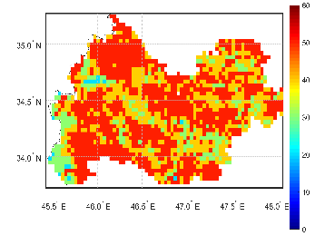
2021 | 2020 | 2019 | 2018
شکل 3: نقشه ضرایب شاخص VHI در سال های مختلف استان کرمانشاه
واکاوی شاخص VHI در فصل زمستان:
میانگین بلندمدت شاخص VHI برای فصل زمستان در شکل (4) مشاهده می‌شود. با توجه به شکل در ماه ژانویه قسمت‌های از غرب و مرکز استان دارای ضرایب 20 تا 30 و نیز 30 تا 40 درصد می‌باشند که به ترتیب بیانگر خشکسالی متوسط و خفیف است. در این ماه ‌شهرهای کرمانشاه، هرسین، صحنه، کنگاور، روانسر، جوانرود، دالاهو، اسلام‌آباد غرب و گیلانغرب دارای خشکسالی متوسط تا خفیف هستند. در ماه فوریه بر وسعت و گستردگی خشکسالی در استان افزوده‌شده است که منطبق بر شهرهای واقع در نواحی مرکزی و شرقی و تا حدودی شمال غربی استان می‌باشد. در ماه مارس آخرین ماه از فصل زمستان برخلاف ماه‌های قبل، از شدت و گستردگی خشکسالی در نواحی مرکزی استان کمتر شده است و بیشتر خشکسالی متوسط تا خفیف در نواحی شرقی استان مشاهده می‌شود که منطبق بر شهرهای کنگاور، سنقر و صحنه می‌باشد. شاخص خشکسالی سلامت پوشش گیاهی در فصل زمستان در غرب استان وضعیت بهتری وجود دارد که به نظر می‌رسد با توجه به ورود سامانه‌های بارشی از سمت غرب کشور و نیز وجود ناهمواری ها در این مناطق خشکسالی پوشش گیاهی از وضعیت مطلوب‌تری برخوردار باشند. به‌طورکلی حدود 65 درصد از استان کرمانشاه دارای خشکسالیِ پوشش گیاهی می‌باشند.
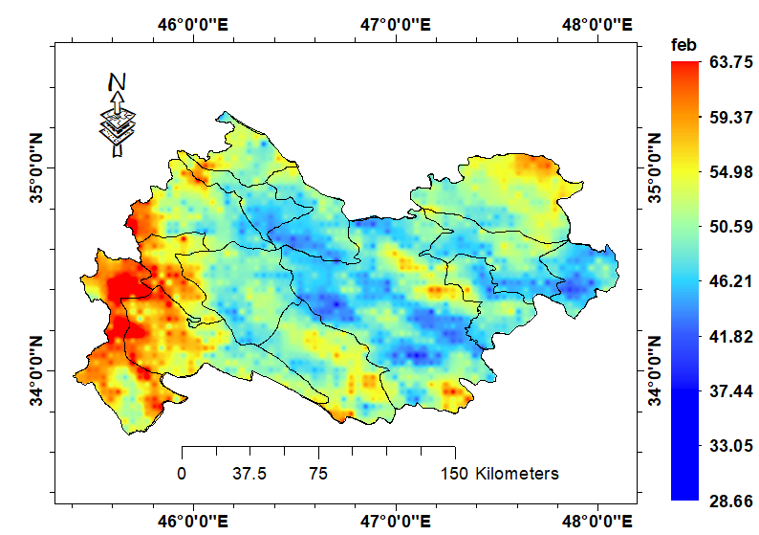 | 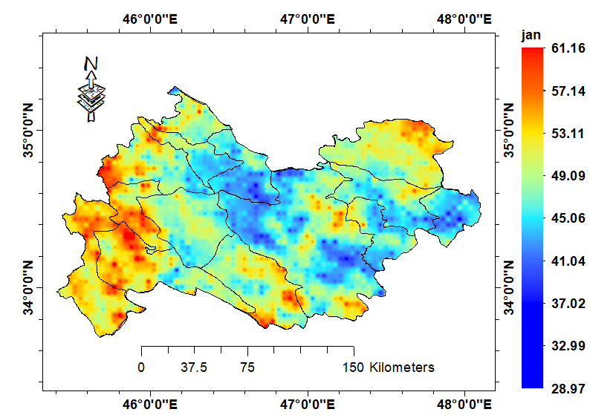
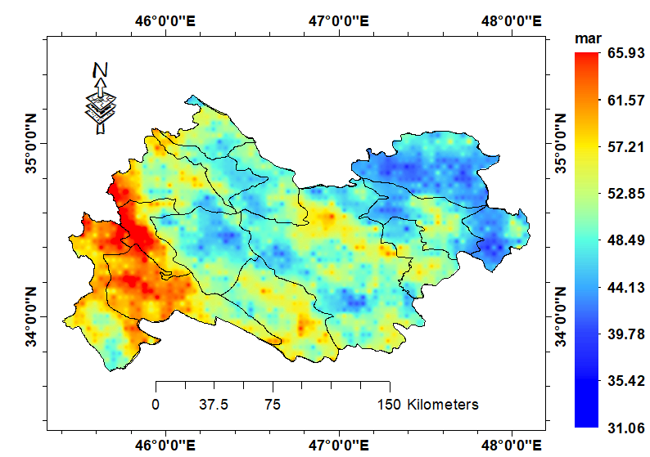
شکل 4: نقشه میانگین بلندمدت شاخص VHI در فصل زمستان در استان کرمانشاه
واکاوی شاخص VHI در فصل بهار:
شکل (5) نقشه‌های شاخص VHI در استان کرمانشاه را در فصل بهار نشان می‌دهد. در فصل بهار نواحی غربی و نیز نواحی شمال شرقی استان کرمانشاه دارای وضعیت خشکسالی خفیف تا متوسط است. در ماه آوریل تنها در قسمت‌هایی از شمال شرقی استان شامل شهرستان سنقر و هم‌چنین مناطق جنوب غربی استان وهم مرز با کشور عراق، در منطقه سومار خشکسالی خفیف اتفاق افتاده است. بر اساس جدول شاخص سلامت پوشش گیاهی در این نواحی ضرایب 30 تا 40 قرار می‌گیرد که بیانگر خشکسالی خفیف است. این در حالی است که سایر نواحی در وضعیت غیر خشکسالی قرار دارند. در ماه می نیز تنها در قسمت جنوب غربی استان شهرستان قصر شیرین خشکسالی خفیف مشاهده می‌شود در همین زمان در اکثر مناطق استان وضعیت غیر خشکسالی مشاهده می‌شود. در ماه ژوئیه کمی بر گسترش خشکسالی در نواحی مرزی غرب استان افزوده می‌شود. به‌طوری‌که در قسمت‌های غربی شهرستان‌های ثلاث باباجانی، سرپل ذهاب و قصر شیرین خشکسالی متوسط تا خفیف مشاهده می‌شود و سایر مناطق در وضعیت مطلوب قرار داشته و خشکسالی مشاهده نمی‌شود. به‌طور متوسط حدود 35 درصد از گستره‌ی استان کرمانشاه در وضعیت خشکسالی پوشش گیاهی قرار دارد.
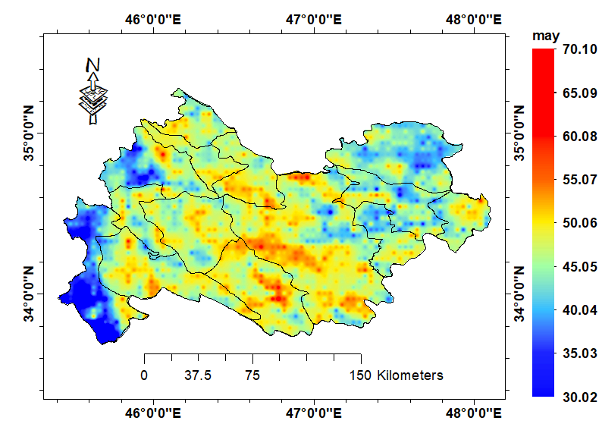 | 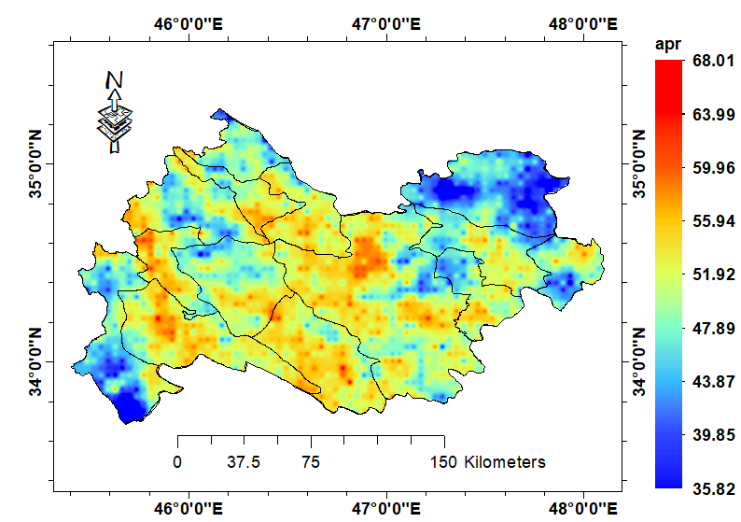
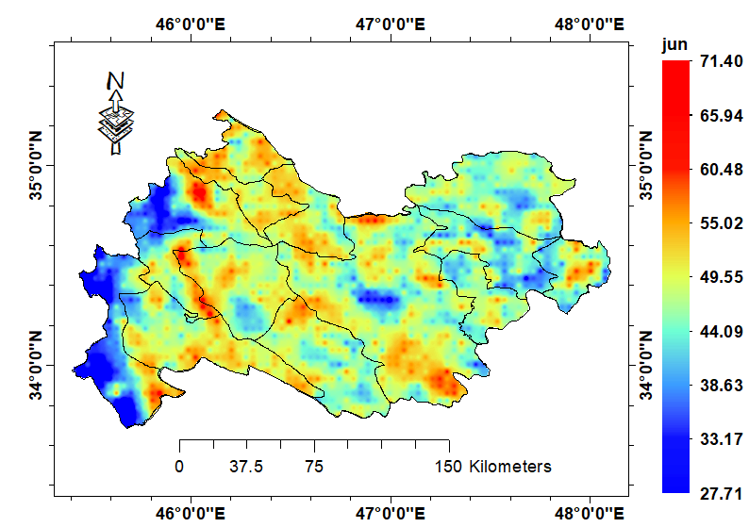
شکل 5: نقشه میانگین بلندمدت شاخص VHI در فصل بهار در استان کرمانشاه
واکاوی شاخص VHI در فصل تابستان:
شکل (5) نتایج حاصل از شاخص VHI در فصل تابستان را در استان کرمانشاه نشان می‌دهد. در ماه جولای در بخش از استان در نواحی مرکزی، شرقی و غربی استان خشکسالی متوسط تا خفیف مشاهده می‌شود. بر اساس جدول این شاخص محدوده‌های از استان که دارای ضرایب 20 تا 30 درصد باشند بیانگر خشکسالی متوسط و نیز مناطقی که دارای ضرایب 30 تا 40 درصد باشند نشان از خشکسالی خفیف است. بر این اساس نواحی شمال غربی و بخش‌های از شمال استان با توجه به اینکه ضرایبی بیش از 40 درصد دارند در وضعیت غیر خشکسالی قرار می‌گیرند. در ماه آگوست همانند ماه قبل نواحی مرکزی، غربی، شرقی و جنوبی استان دارای خشکسالی متوسط تا خفیف است و قسمت‌هایی از مناطق شمال غربی و تا حدودی مرکزی استان در وضعیت مطلوب و غیر خشکسالی است. در ماه سپتامبر در بخش‌هایی از استان ازجمله نواحی شرقی، مرکزی و غربی خشکسالی متوسط تا خفیف مشاهده‌شده است و تنها بخش‌هایی از شمال غربی استان در شهرستان‌های پاوه، جوانرود و روانسر وضعیت مطلوب و فاقد خشکسالی بوده است. به‌طور متوسط در فصل تابستان بر اساس شاخص سلامت گیاهی حدود 45 درصد از گستره‌ی استان کرمانشاه در وضعیت خشکسالی پوشش گیاهی قرار دارد.
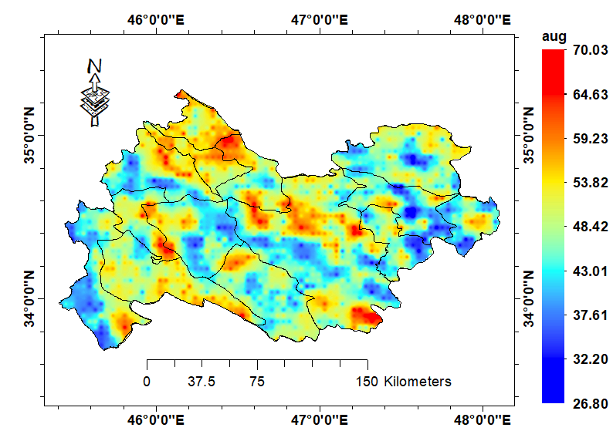 | 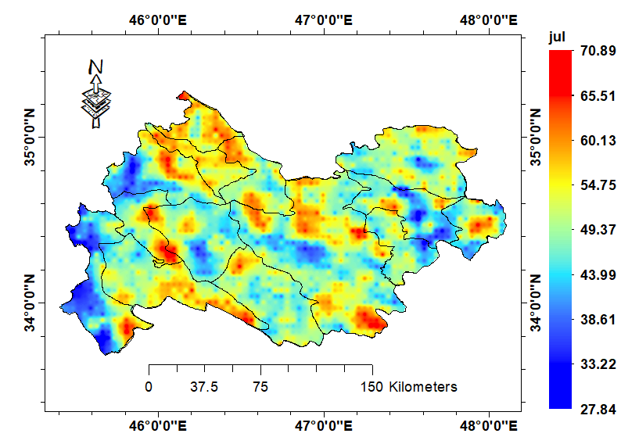
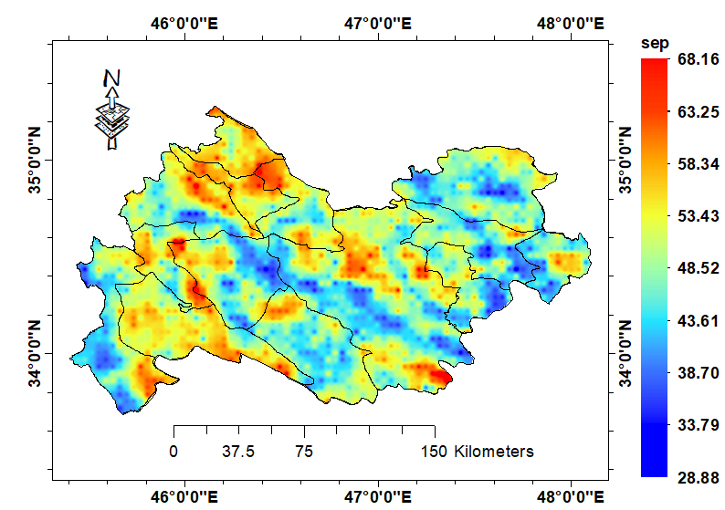
شکل 6: نقشه میانگین بلندمدت شاخص VHI در فصل تابستان در استان کرمانشاه
واکاوی شاخص VHI در فصل پاییز:
در شکل (7) نتایج حاصل از شاخص VHI را در استان کرمانشاه در فصل پاییز مشاهده می‌شود. با توجه نقشه در ماه اکتبر نواحی مرکزی، شرقی و غربی استان کرمانشاه دارای وضعیت خشکسالی متوسط تا خفیف می‌باشد؛ که منطبق بر شهرستان‌های کرمانشاه، دالاهو، سرپل ذهاب، سنقر، کنگاور، قصر شیرین و هرسین می‌باشد. در ماه نوامبر برخلاف ماه قبل از شدت و وسعت خشکسالی در نواحی مختلف استان کمتر شده است و تنها بخش‌هایی از مرکز، شمال شرق و غرب استان در وضعیت خشکسالی متوسط تا خفیف می‌باشد؛ که منطبق بر شهرستان‌های کرمانشاه، سنقر، کنگاور، سرپل ذهاب و بخش‌هایی از دالاهو و ثلاث باباجانی می‌باشد. در ماه دسامبر نیز نواحی مرکزی، شرقی، شمال غربی و جنوب غربی در وضعیت خشکسالی خفیف می‌باشد. در این ماه نواحی شمال غربی که معمولاً دارای وضعیت غیر خشکسالی بودند در معرض خشکسالی خفیف قرار دارد. بررسی شاخص VHI در فصل پاییز نشان داد؛ که در ماه نوامبر بیشتر نواحی استان دارای وضعیت مطلوب غیر خشکسالی می‌باشد. به طور کلی در این فصل پیکسل های مورد بررسی در دو طبقه 20 تا 30 درصد و نیز 30 تا 40 درصد قرار میگیرند که به ترتیب بیانگر شرایط خشکسالی متوسط و خفیف است. در این فصل حدود 54 درصد از استان در گستره خشکسالی قرار دارد.
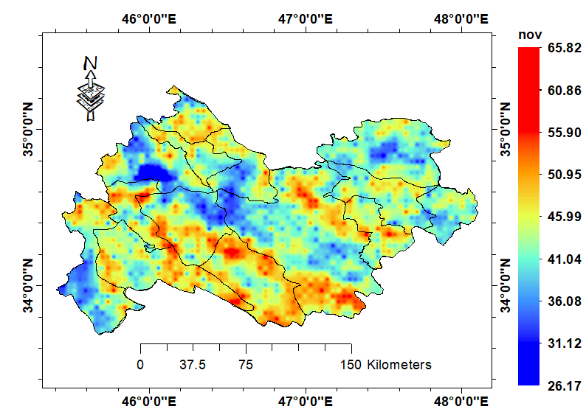 | 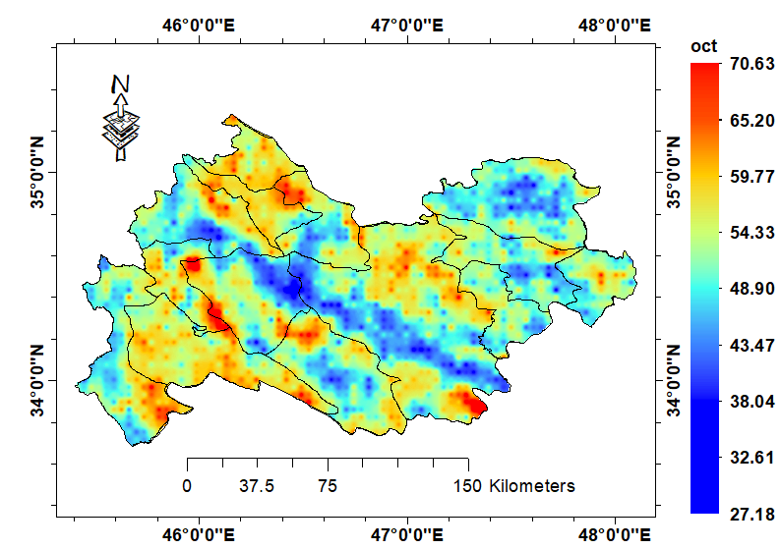
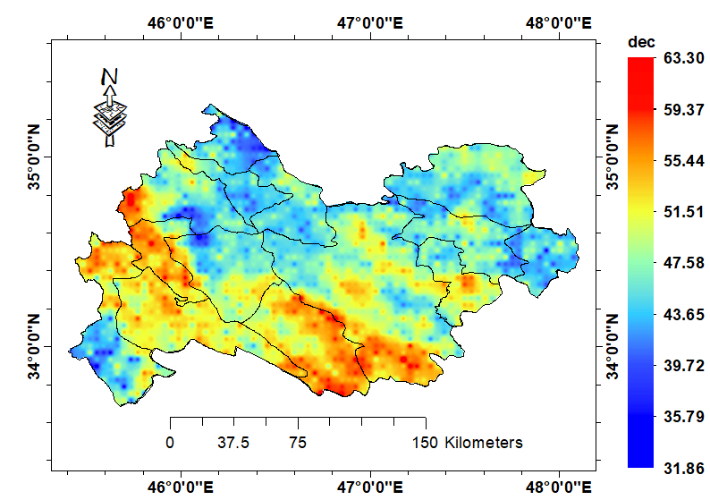
شکل 7: نقشه میانگین بلندمدت شاخص VHI در فصل پاییز در استان کرمانشاه
واکاوی روند تغییرات پوشش گیاهی در استان کرمانشاه
واکاوی روند تغییرات شاخص VHI در فصل زمستان
نتایج آزمون من - کندال بر اساس شاخص وضعیت پوشش گیاهی و سلامت گیاهی در ماه ژانویه در استان کرمانشاه در سطح اطمینان 95 درصد نشان داد که در نواحی غربی استان شهرهای ثلاث باباجانی و سرپل ذهاب روند معنادار بوده و ازآنجایی‌که مقدار Z در سطح اطمینان 95 درصد کمتر 96/1 است روند کاهشی بوده است درنتیجه پوشش گیاهی در این مناطق از وضعیت مطلوبی برخوردار نیست(شکل 8). به عبارت دیگر خشکسالی افزایش یافته است؛ درحالی‌که در بخش‌های شرقی، شمال غربی و قسمت‌هایی از نواحی مرکزی استان روند افزایشی و معنادار بوده است که نشان از وضعیت مطلوب پوشش گیاهی و نیز کاهش اثر خشکسالی در این ماه بوده است. در ماه فوریه نتایج نشان می‌دهد که علاوه بر نواحی غربی استان، بخش‌هایی از مناطق جنوب غربی، جنوب و شمال شرقی استان که منطبق بر شهرهای قصر شیرین، اسلام‌آباد غرب، سومار و سنقر می‌باشد روند کاهشی و معنادار بوده است. این روند کاهشی حاکی از اثر خشکسالی بر پوش گیاهی می باشد. در سایر مناطق استان ازجمله مناطق شرقی و مرکزی استان، روند پوشش گیاهی معنادار و در سطح اطمینان 95 درصد افزایشی بوده است. درحالی‌که در ماه مارس تنها در نواحی غربی و قسمت‌هایی از نواحی جنوبی استان روند پوشش گیاهی کاهشی و در سطح اطمینان 95 درصد معنادار بوده است. به نظر می‌رسد که در فصل زمستان، روند در نواحی شمالی استان که دارای عرض جغرافیایی بالا و درنتیجه میزان بارندگی بیشتری می‌باشد افزایشی بوده است و خشکسالی در این منطقه از استان قابل‌مشاهده نیست اما در مناطق غربی استان ازجمله سومار، به دلیل هم‌جواری با بیابان‌های عراق و هم‌چنین عرض جغرافیایی پایین‌تر دارای بارش کمتر و روند کاهشی معنادار بوده است. همان‌طور که مطالعات انجام‌شده نشان داده است که بارش در نواحی غربی استان نیز کاهش‌یافته است (Mohammadi, 2010; Abakhti Grossi, 2012). همچنین در مطالعه ای آبختی گروسی(2012) نشان داد که در نواحی غربی استان کرمانشاه به دلیل عرض جغرافیایی پایین بارش کمتر می باشد. در این فصل حدود 40 درصد از گستره استان دارای وضعیت روند کاهشی شاخص سلامت پوشش گیاهی است که بیانگر خشکسالی می باشد(شکل 8).
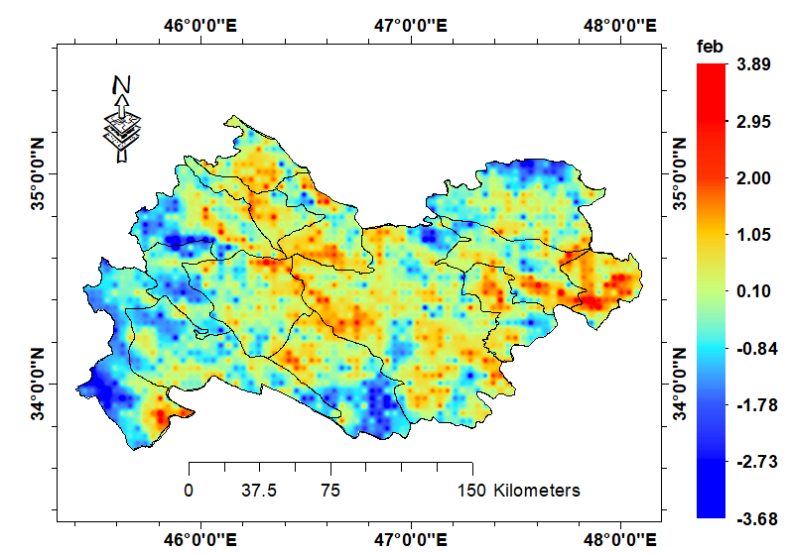 | 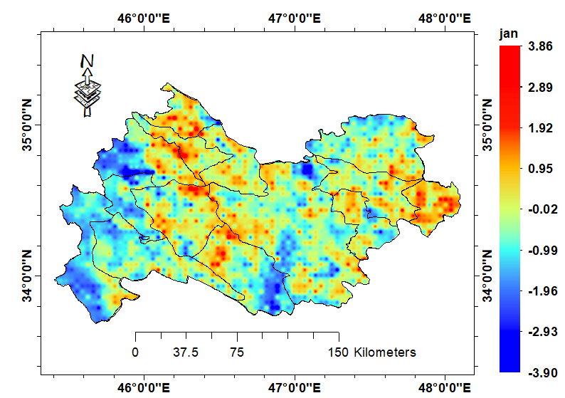
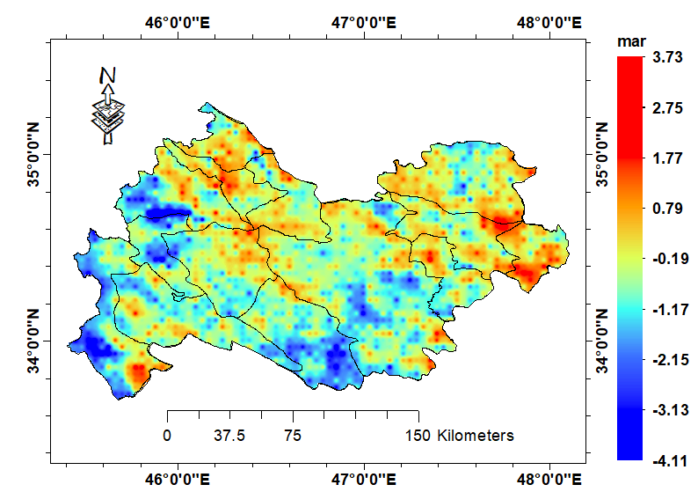
شکل 8: روند تغییرات مکانی شاخص VHI در فصل زمستان بر اساس ضرایب من کندال در استان کرمانشاه
واکاوی روند تغییرات شاخص VHI در فصل بهار
شکل (9) نتایج آزمون من کندال را بر اساس شاخص سلامت پوشش گیاهی در استان کرمانشاه در ماه آوریل نشان می‌دهد؛ که در بین شهرهای استان کرمانشاه، قصر شیرین، سرپل ذهاب و ثلاث باباجانی دارای روند کاهشی و معنادار بوده است. درحالی‌که در نواحی شرقی، شمالی و قسمت‌هایی از نواحی جنوبی و مرکزی استان روند افزایشی و معنادار بوده است که نشان‌دهنده شرایط مطلوب پوشش گیاهی در این مناطق از استان می‌باشد درحالی‌که در ماه می (اردیبهشت) نشان داد که در نواحی غربی روند کاهشی و معنی‌دار وجود دارد بنابراین روند پوشش گیاهی در این مناطق کاهشی بوده است. درحالی‌که در همین بازه زمانی در نواحی شرقی، شمالی و قسمت‌هایی از مرکز و جنوب استان روند افزایشی و معنی‌دار بوده است. نتایج در ماه ژوئیه نشان می‌دهد. که روند کاهشی تغییرات پوشش گیاهی در این ماه در مقایسه با ماه‌های قبل چشمگیرتر است. در ماه ژوئیه در نواحی غربی، جنوبی و مرکزی استان که منطبق بر شهرهای کرمانشاه، اسلام‌آباد غرب، سرپل ذهاب، ثلاث باباجانی و قصر شیرین می‌باشد روند کاهشی و معنادار بوده است؛ اما در همین ماه تنها در قسمت‌هایی از نواحی شرقی، شمالی و مرکزی استان روند از نوع افزایشی و در بخش‌هایی نیز این روند افزایشی معنادار بوده است. در دو ماه نخست از فصل بهار دلیل کاهش پوشش گیاهی در نواحی غربی کرمانشاه کاهش میزان بارندگی بوده است. همان‌طور که مطالعات انجام‌شده نشان داده است در این فصل در این نواحی بارش کمتر و دما نیز افزایشی بوده است اما در آخرین ماه از این فصل بر مناطق دارای روند کاهشی و تحت تأثیر خشکسالی افزوده‌شده است به‌طوری‌که هر چه از سمت شمال غرب به سمت غرب، جنوب غرب و جنوب استان می‌رویم از مناطق دارای پوشش گیاهی کم می‌شود که به نظر می‌رسد دلیل آن کاهش بارش بهاره در این موقع از سال بوده است (Lotfi, 2015). به طور کلی در این فصل حدود 45 درصد از گستره ی استان دارای روند کاهشی پوشش گیاهی می باشد. به عبارت دیگر با توجه به شاخص سلامت پوشش گیاهی می توان بیان داشت اثر خشکسالی بر پوشش گیاهی در حدود 45درصد از گستره ی استان بوده است.
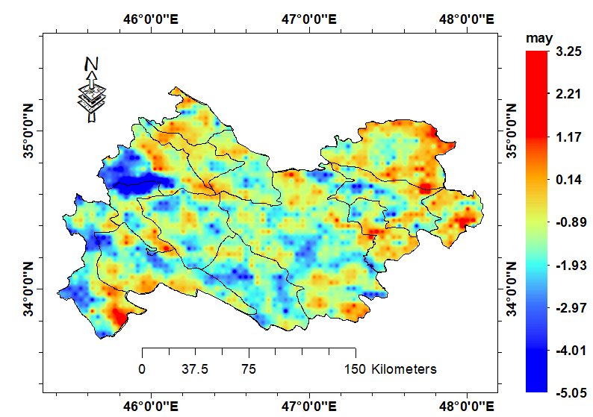 | 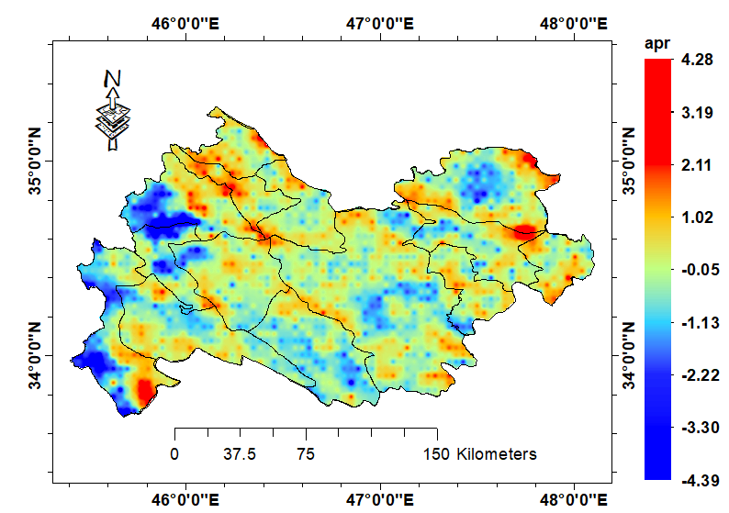
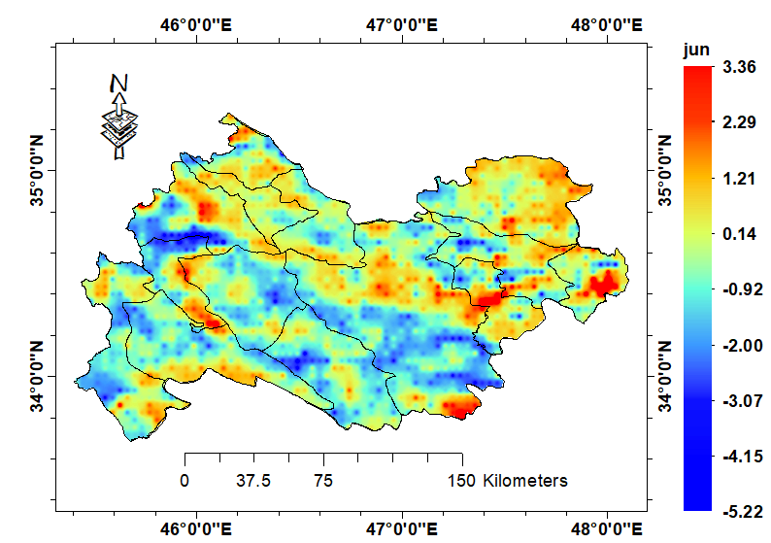
شکل 9: روند تغییرات مکانی شاخص VHI در فصل بهار بر اساس ضرایب من کندال در استان کرمانشاه
واکاوی روند تغییرات شاخص VHI در فصل تابستان
نتایج محاسبۀ آزمون من - کندال در مقیاس زمانی ماهانه در بین کل ایستگاه‌های موردمطالعه در سطح استان کرمانشاه در ماه جولای نشان داد که بر وسعت مناطق تحت تأثیر وضعیت نامطلوب ازنظر پوشش گیاهی در این ماه افزوده‌شده است(شکل 10). در نواحی غربی و جنوبی استان روند کاهشی و معنادار بوده است. در این ماه از وسعت مناطق دارای روند افزایشی کاسته شده است به‌طوری تنها در بخش از نواحی مرکزی و شمالی استان روند افزایشی و معنی‌دار وجود دارد. به عبارت دیگر در این ماه اکثر گستره ی استان کرمانشاه تحت تاثیر اثر خشکسالی بر پوشش گیاهی قرار گرفته است. نتایج ماه آگوست نشان داد که علاوه بر نواحی غربی و جنوبی استان در بخش‌هایی از نواحی شمالی نیز روند کاهشی و معنی‌دار بوده است. در این ماه در نواحی مرکزی و قسمت‌هایی از شرق استان روند افزایشی و معنادار بوده است که نشان‌دهنده وضعیت بهتر پوشش گیاهی نسبت با سایر مناطق استان است. در آخرین ماه از فصل تابستان در ماه سپتامبر نیز نتایج نشان داد که در نواحی جنوبی، غربی و شمال شرقی استان روند کاهشی و معنادار بوده است و نشان‌دهنده وضعیت پوشش گیاهی نامطلوب در این مناطق از استان است؛ اما در این ماه در بخش‌هایی از نواحی مرکزی، شمالی و قسمت‌هایی از غرب و شرق استان روند افزایشی و معنادار بوده است. ازآنجایی‌که در فصل تابستان (جولای، آگوست و سپتامبر) پرفشار جنب حاره بر استان حاکم می‌شود در اکثر نواحی استان بارندگی اتفاق نمی‌افتد. مطالعات انجام‌شده در فصل تابستان نشان داد که هرچه از ماه‌های دارای بارندگی به سمت ماه‌های بدون بارش می‌رویم از میزان پوشش گیاهی و سبزینگی کاربری‌های مختلف که رطوبت موردنیاز آن‌ها از طریق بارندگی تأمین می‌شود کاسته شده است. به نظر می‌رسد در این فصل عناصر اقلیمی دما ویارش بر پوشش گیاهی تأثیرگذار بوده است و به نظر می‌رسد که کاهش پوشش گیاهی به دلیل نبود بارندگی مؤثر در این فصل از سال بوده است (Mohammadi, 2010). از طرفی در تابستان به دلیل استقرار پرفشار در اکثر مناطق ایران خشکی حاکم می‌شود؛ علیجانی و همکاران(Alijani, et al., 2019) نشان دادند دماهای بالاتر از صدک 95 ام در بیشتر ایستگاه ها فراگیر شده و نیز به حالت عادی و نرمال درآمد لذا این افزایش با روند کاهشی این نمایه در این فصل همسو می‌باشد. در این فصل حدود 60 درصد از گستره استان دارای وضعیت روند کاهشی در پوشش گیاهی است. روند کاهشی شاخص پوشش گیاهی بیانگر افزایش خشکسالی در این استان است.
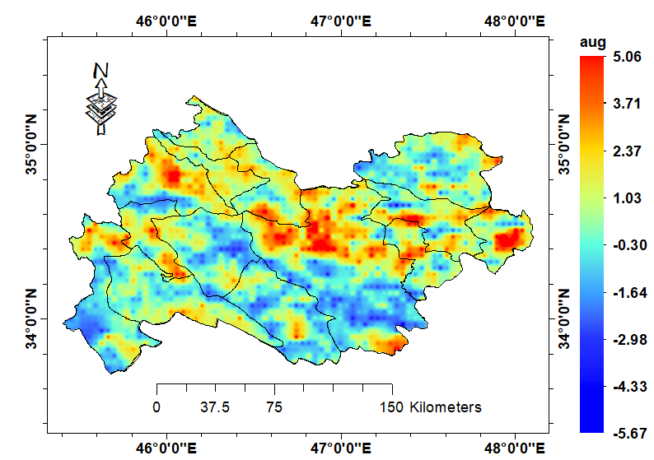 | 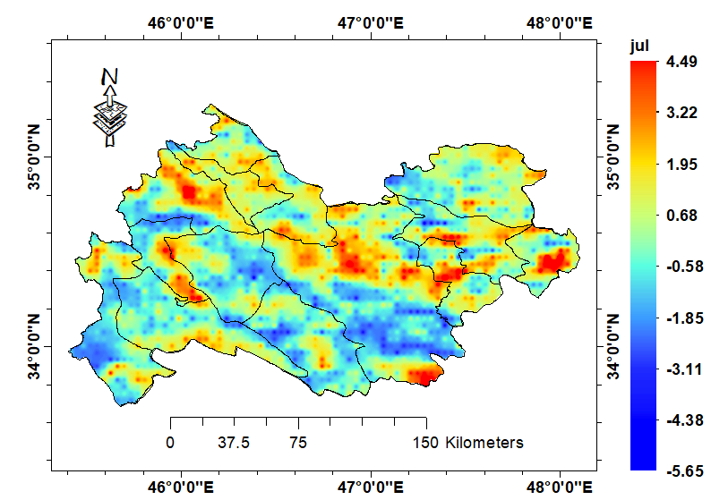
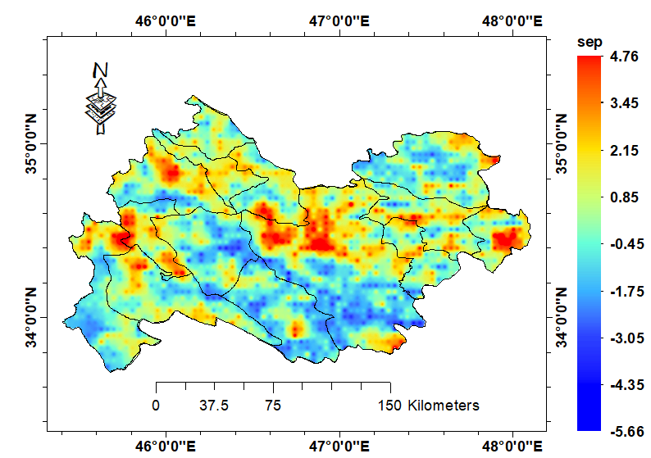
شکل 10: روند تغییرات مکانی شاخص VHI در فصل تابستان بر اساس ضرایب من کندال در استان کرمانشاه
واکاوی روند تغییرات شاخص VHI در فصل پاییز
نتایج آزمون من - کندال بر اساس شاخص سلامت گیاهی در بازِه زمانی ماهانه در ماه اکتبر (مهرماه) در سطح اطمینان 95 ام در ایستگاه‌های کرمانشاه نشان داد که در نواحی جنوبی، شمال شرقی و قسمت‌هایی از مناطق غربی استان روند کاهشی و معنادار است و وضعیت پوشش گیاهی در این نواحی مطلوب نیست؛ اما در همین بازه زمانی در نواحی غربی، مرکزی، شمالی و شرقی استان روند پوشش گیاهی افزایشی و معنادار بوده است. نتایج روند من کندال در ماه نوامبر نشان داد که در این ماه در مقایسه با ماه قبل بیشتر مناطق دارای روند افزایشی بوده است و تنها در بخش‌هایی از نواحی غربی، جنوبی، شمالی و شمال شرق استان که بیشتر منطبق بر شهرهای کرمانشاه، سنقر، سرپل ذهاب، ثلاث باباجانی، جوانرود و پاوه می‌باشد روند کاهشی معنادار بوده است درحالی‌که نتایج در ماه دسامبر نشان داد که در نواحی غربی و قسمت‌هایی از نواحی شمالی و جنوبی استان روند کاهشی و معنادار بوده است. درحالی‌که در نواحی شرقی، مرکزی و شمالی استان روند پوشش گیاهی افزایشی و معنادار بوده است. بر اساس مطالعات انجام‌شده در فصل پاییز در ماه نخست اکتبر باتوجه ‌به عقب‌نشینی پرفشار و ورود بادهای غربی، بارندگی در نواحی غربی استان افزایشی بوده است باتوجه ‌به تأثیر بارش در وضعیت پوشش گیاهی به نظر می‌رسد دلیل افزایش پوشش گیاهی در نواحی غربی استان در اکتبر افزایش بارندگی بوده است. درحالی‌که در ماه نوامبر و دسامبر با گسترش بیشتر بادهای غربی و عبور توده‌های باران‌زا روند افزایشی پوشش گیاهی مشاهده می‌شود (Mohammadi, 2010; Abakhti Grossi, 2012). با توجه به اشکال در فصل پاییز حدود 43 درصد از استان دارای روند کاهشی در شاخص پوشش گیاهی می باشد. روند کاهشی بیانگر اثر گذاری خشکسالی بر استان می باشد(شکل 11).
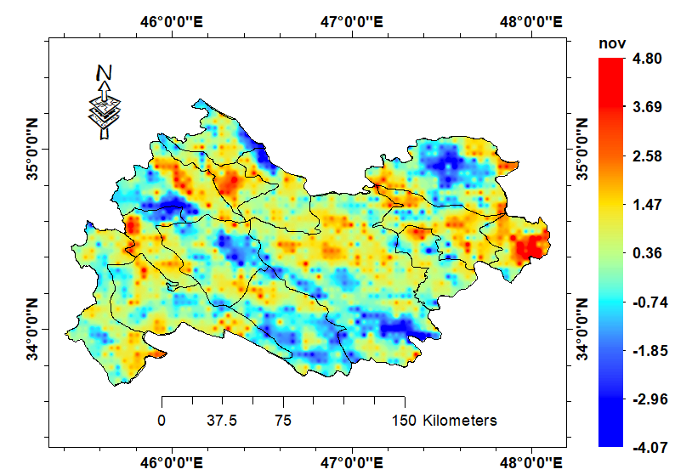 | 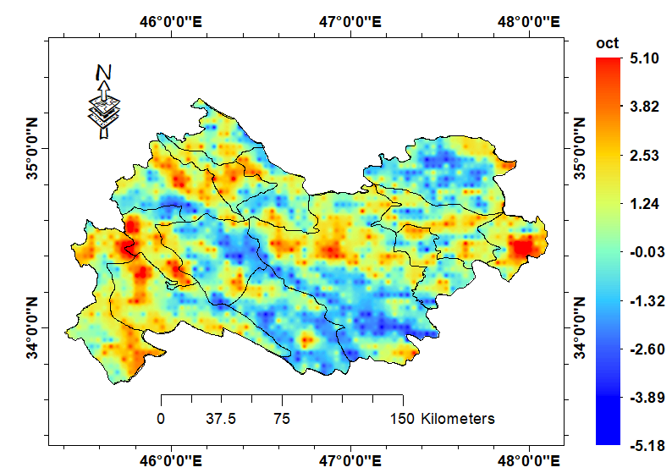
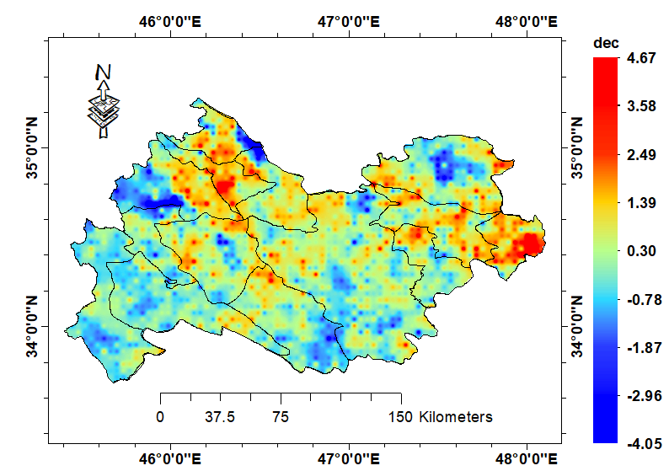
شکل 11: روند تغییرات مکانی شاخص VHI در فصل پاییز بر اساس ضرایب من کندال در استان کرمانشاه
نتیجه‌گیری
در این پژوهش به‌منظور پایش و واکاوی رفتار خشکسالی در استان کرمانشاه از داده‌های محصولات سنجنده ویرز (VIIRS) و نیز داده‌های AVHRR که در تارنمای نوا استار (NOAA STAR) نمایه می‌شود بهره گرفته شد. در این مطالعه از نمایه سلامت پوشش گیاهی (Vegetation Health Index) در دوره زمانی 1982-2021 به‌صورت هفت‌روزه و با تفکیک مکانی 4 × 4 کیلومتری استفاده شد. نتایج بررسی وضعیت سالانه این نمایه نشان داد در سال های 1990، 1991، 1992 1997؛ 2002، 2009، 2013، 2014، 2016 و نیز 2018 بیشترین گستره نمایه خشکسالی گیاهی وجود دارد. همچنین در سال های اخیر بر گستره ی آن افزوده شده است. بررسی رفتار مکانی فصلی نمایه سلامت پوشش گیاهی نشان داد به طور متوسط در فصل های زمستان، بهار، تابستان، پاییز به ترتیب 65، 35، 45 و 54 درصد از گستره استان دارای خشکسالی متوسط و خفیف وجود دارد. بررسی وضعیت ماهانه این نمایه نشان داد در ماه های ژانویه، فبریه و مارس بیشتر نواحی غربی استان کرمانشاه دارای وضعیت مطلوب تری نسبت به دیگر نواحی استان دارد. لذا به نظر می رسد وجود ناهمواری ها و نیز ورود سامانه های از غرب استان موثر بوده است. در ماه های آوریل، می و ژوئن نواحی غربی و نیز نواحی شمال شرقی استان کرمانشاه دارای وضعیت خشکسالی خفیف تا متوسط است. در ماه ژوئن، جولای، آگوست، سپتامبر،‌نوامبر و نیز دسامبر اکثر گستره ی استان دارای وضعیت خشکسالی خفیف تا متوسط دارد. بررسی روند تغییرات شاخص سلامت پوشش گیاهی در استان کرمانشاه نشان داد که در بخش های گسترده ای از استان کرمانشاه در بعضی از فصول و ماه‌های سال کاهشی و معنادار بوده است که نشان از اثر خشکسالی بر پوشش گیاهی می باشد. به‌طوری‌که در فصل زمستان در نواحی غربی و مرزی استان روند کاهشی و معنی‌دار بوده است. ؛ در آخرین ماه از فصل بهار علاوه بر نواحی غربی، در قسمت‌های جنوبی و مرکزی استان روند پوشش گیاهی کاهشی بوده است. روند کاهشی بیانگر کاهش سلامت پوشش گیاهی در این نواحی است. به عبارت دیگر اثر خشکسالی بر پوشش گیاهی کارساز شده است. در فصل تابستان بررسی نقشه‌ها نشان داد که بر وسعت مناطق تحت تأثیر خشکسالی افزوده‌شده است به‌طوری‌که بیشترین روند کاهشی مربوط به این فصل می‌باشد. در پاییز نیز در استان به ترتیب از نواحی غربی روند کاهشی کاسته می‌شود که به دلیل افزایش بارش و ورود سامانه‌های بارشی در این فصل به استان می‌باشد. بررسی خشکسالی در استان با استفاده از شاخص گیاهی VHI نشان داد که از این شاخص می‌توان در پایش خشکسالی استفاده کرد. در ماه‌های خرداد، تیر، مرداد و شهریور وقوع خشکسالی متوسط و خفیف در استان شدیدتر از ماه‌های دیگر می‌باشد. به طور کلی درصد گستره ی روند کاهشی نمایه خشکسالی پوشش گیاهی در استان کرمانشاه در فصل های ‌بهار، تابستان و پاییز به ترتیب حدود 40، 35، 60 و 43 بوده است. یکی از محدودیت های این پژوهش تفکیک مکانی داده ها می باشد. در صورتی که تفکیک مکانی داده ها مناسب تر می بود؛ امکان بررسی کشت های آبی نیز فراهم می شد.

منابع

- Abkhati Grousi, Houshang (2012). Analysis of temporal and spatial variations of rainfall to determine dry and wet periods in Kermanshah province, Master's thesis, Zanjan University. (In Persian).
- Alahacoon, N., Edirisinghe, M., & Ranagalage, M. (2021). Satellite-based meteorological and agricultural drought monitoring for agricultural sustainability in Sri Lanka. Sustainability, 13(6), 3427.https://doi.org/10.3390/su13063427
- Alijani, b., toulabi nejad, m., karbalaie darei, A. (2019). Investigating the Effects of Global Warming on Subtropical High Pressure. physical geography research quarterly, 51(1 ), 33-50. https://doi.org/10.22059/JPHGR.2019.258677.1007223
- Amalo, L. F., & Hidayat, R. (2017). Comparison between remote-sensing-based drought indices in East Java. In IOP Conference Series: Earth and Environmental Science (Vol. 54, No. 1, p. 012009). IOP Publishing. https://10.1088/1755-1315/54/1/012009
- Annisa, Puspa, Kirana., Arth, Ririd., Rudy, Ariyanto., Eka, Larasati, Amalia., Adhitya, Bhawiyuga. (2020). Spatiotemporal Pattern Distribution of Drought Area using MODIS Vegetation Health Index. Case Study: Paddy Field in East Java, Indonesia. doi: 10.1088/1755-1315/528/1/012056
- Bento, V. A., Gouveia, C. M., DaCamara, C. C., & Trigo, I. F. (2018). A climatological assessment of drought impact on vegetation health index. Agricultural and forest meteorology, 259, 286-295
- Bento, V. A., Gouveia, C. M., DaCamara, C. C., Libonati, R., & Trigo, I. F. (2020). The roles of NDVI and Land Surface Temperature when using the Vegetation Health Index over dry regions. Global and Planetary Change, 190, 103198
- Bento, V. A., Gouveia, C. M., DaCamara, C. C., Libonati, R., & Trigo, I. F. (2020). The roles of NDVI and Land Surface Temperature when using the Vegetation Health Index over dry regions. Global and Planetary Change, 190, 103198.
- Bhuiyan, C., Singh, R. P., & Kogan, F. N. (2006). Monitoring drought dynamics in the Aravalli region (India) using different indices based on ground and remote sensing data. International Journal of Applied Earth Observation and Geoinformation, 8(4), 289-302.
- Bhukya, S., Tiwari, M. K., & Patel, G. R. (2023). Assessment of Spatiotemporal Variation of Agricultural and Meteorological Drought in Gujarat (India) Using Remote Sensing and GIS. Journal of the Indian Society of Remote Sensing, 1-18.
- Da Silva, R. M., Santos, C. A., Moreira, M., Corte-Real, J., Silva, V. C., & Medeiros, I. C. (2015). Rainfall and river flow trends using Mann–Kendall and Sen’s slope estimator statistical tests in the Cobres River basin. Natural Hazards, 77, 1205-1221.https:// https://doi.org/10.1016/j.gloplacha.2012.12.003
- Dhawale, R., & Paul, S. K. (2018). A comparative analysis of drought indices on vegetation through remote sensing for Latur region of India. The International Archives of the Photogrammetry, Remote Sensing and Spatial Information Sciences, 42, 403-407. https://ui.adsabs.harvard.edu/link_gateway/2018ISPAr.425. 403D/. https://10.5194/isprs-archives-XLII-5-403-2018
- ebrahimi, hoda, & kardavani, parviz. (2014). recognitionthe climate change in international anzali wetlandusing mann-kendall test. journal of wetland ecobiology, 6(21), 59-71. (In Persian) .
- Ekundayo, O. Y., Okogbue, E. C., Akinluyi, F. O., Kalumba, A. M., & Orimoloye, I. R. (2021). Spatiotemporal drought assessment using vegetation health index and standardized precipitation index over Sudano-Sahelian region of Nigeria. African Geographical Review, 40(4), 412-424.
- Farideh, S.(2017) Ferrin behavior of rainfall and temperature of Ardabil to help test
Statistics. Master's thesis. University of Mohaghegh Ardabili, Supervisor; Batoul Zeinali. (In Persian)
- Hamzeh S, Farahani Z, Mahdavi S, Chatrobgoun O, Gholamnia M. Spatio-temporal monitoring of agricultural drought using remotely sensed data (Case study of Markazi province of Iran). Journal of Spatial Analysis Environmental Hazards 2017; 4 (3) :53-70. (In Persian)
- Han, Y., Li, Z., Huang, C., Zhou, Y., Zong, S., Hao, T., Niu, H., & Yao, H. (2020). Monitoring droughts in the greater changbai mountains using multiple remote sensing-based drought indices. Remote Sensing, 12(3), 1–17. https://doi.org/10.3390/rs12030530
- Heydari, Zeinab (2016). Identification of the spatial distribution of precipitation and temperature in Kermanshah province during the recent decade, Master's thesis, Ardabil University of Medical Sciences. (In Persian) .
- Hu, T., van Dijk, A. I., Renzullo, L. J., Xu, Z., He, J., Tian, S., ... & Li, H. (2020). On agricultural drought monitoring in Australia using Himawari-8 geostationary thermal infrared observations. International Journal of Applied Earth Observation and Geoinformation, 91, 102153...‏
- Karamushka, V., Boychenko, S., Kuchma, T., & Zabarna, O. (2022). Trends in the environmental conditions, climate change and human health in the Southern region of Ukraine. Sustainability, 14(9), 5664.
- Karbalaee, A. R., Hedjazizadeh, Z., Masoodian, S. A., & Keikhosravi-Kiany, M. S. (2022). Investigating the land surface albedo trend in Iran using remote sensing data. Theoretical and Applied Climatology, 150(1-2), 389-403.
- Karnieli, A., Agam, N., Pinker, R. T., Anderson, M., Imhoff, M. L., Gutman, G. G., ... & Goldberg, A. (2010). Use of NDVI and land surface temperature for drought assessment: Merits and limitations. Journal of climate, 23(3), 618-633. https://doi.org/10.1175/2009jcli2900.1
- Kendall, M.G. (1975). Rank Correlation Measures, Charles Griffin, London, 272p.
- Kirana, A. P., Ariyanto, R., Ririd, A. R. T. H., & Amalia, E. L. (2020). Agricultural drought monitoring based on vegetation health index in East Java Indonesia using MODIS Satellite Data. In IOP Conference Series: Materials Science and Engineering (Vol. 732, No. 1, p. 012063). IOP Publishing.‏
- Kloos, S., Yuan, Y., Castelli, M., & Menzel, A. (2021). Agricultural drought detection with modis based vegetation health indices in southeast germany. Remote Sensing, 13(19), 1–24. https://doi.org/10.3390/rs13193907
- Kogan, F. N. (1997). Global drought watch from space. Bulletin of the American Meteorological Society, 78(4), 621-636.
- Kogan, F. N., & Zhu, X. (2001). Evolution of long-term errors in NDVI time series: 1985–1999. Advances in Space Research, 28(1), 149-153. https://doi.org/10.1016/S0273-1177(01)00329-5
- Lessel, J., Sweeney, A., & Ceccato, P. (2016). An agricultural drought severity index using quasi-climatological anomalies of remotely sensed data. International Journal of Remote Sensing, 37(4), 913–925. https://doi.org/10.1080/01431161.2016.1142689
- Li, R., Tsunekawa, A., & Tsubo, M. (2017). Assessment of agricultural drought in rainfed cereal production areas of northern China. Theoretical and Applied Climatology, 127, 597-609.
- Li, Y., Strapasson, A., & Rojas, O. (2020). Assessment of El Niño and La Niña impacts on China: Enhancing the early warning system on food and agriculture. Weather and Climate Extremes, 27, 100208.
- Lima, S. C. D., Moraes Neto, J. M. D., Lima, J. P., Lima, F. C. D., & Saboya, L. M. (2023). Response of semi-arid vegetation to agricultural drought determined by indices derived from MODIS satellite. Revista Brasileira de Engenharia Agrícola e Ambiental, 27, 632-642.
- Lloyd‐Hughes, B., & Saunders, M. A. (2002). A drought climatology for Europe. International Journal of climatology: a journal of the royal meteorological society, 22(13), 1571-1592
- Lotfi, Masoud (2015). Spatiotemporal analysis of precipitation in Kermanshah province, Master's thesis, University of Tabriz, Supervisor: Ali Mohammad Khorsidoust. (In Persian)
- Mann HB, (1945) Nonparametric tests against trend. Econometrica: Journal of the econometric society:245-259.
- Mohammadi, Ch.,(2010) The application of the NDVI index in estimating the impact of climatic elements such as precipitation and temperature on the greenness of vegetation (a case study of Kermanshah province). Master's thesis, University of Tabriz, Supervisor: Behrouz Sari Saraf, Khalil Valizadeh, Kamran. (In Persian)
- Mohanasundaram, S., Baghel, T., Thakur, V., Udmale, P., & Shrestha, S. (2023). Reconstructing NDVI and land surface temperature for cloud cover pixels of Landsat-8 images for assessing vegetation health index in the Northeast region of Thailand. Environmental Monitoring and Assessment, 195(1), 211.
- Molavizadeh, N., Sertel, E., & Demirel, H. (2016). Drought Conditions in Turkey between 2004 and 2013 via drought indices derived from remotely sensed data. Green Energy and Technology, PartF2, 113–121. https://doi.org/10.1007/978-3-319-30127-3_10
- Moradi, H. R., Rajabi, M., & Faragzadeh, M. (2011). Investigation of meteorological drought characteristics in Fars province, Iran. Catena, 84(1–2), 35–46. https://doi.org/10.1016/j.catena.2010.08.016
- Mosaedi, a., khalilizadeh, m., & mohammadi ostadkelayeh, a.. (2008). drought monitoring in golestan province. journal of agricultural sciences and natural resources, 15(2), 176-182. (In Persian)
- Navabi, N., Moghaddasi, M., & Gangi, N. (2021). Assessment of Agricultural Drought Monitoring Using Various Indices based on Ground-based and Remote Sensing Data (Case Study:Lake Urima Basin). Watershed Engineering and Management, 13(1), 1-12. doi: https://10.22092/ijwmse.2020.126860.1684. (In Persian)
- Partal T, Kahya E (2006) Trend analysis in Turkish precipitation data. Hydrological Processes: An International Journal 20: 2011-2026
- Rahul, Tripathi., Rabi, Narayan, Sahoo., V., K., Gupta., Vinay, Kumar, Sehgal., P., M., Sahoo. (2013). Developing vegetation health index from biophysical variables derivedusing modis satellite data in the trans-gangetic plains of india. Emirates Journal of Food and Agriculture, doi: 10.9755/EJFA.V25I5.11580
- Saurabh, Kumar., Shwetank, Arya., Kamal, Jain. (2021). A SWIR-based vegetation index for change detection in land cover using multi-temporal Landsat satellite dataset. International Journal of Information Technology, doi: 10.1007/S41870-021-00797-6
- Shamsoddini, A., & Raval, S. (2018). Mapping red edge-based vegetation health indicators using Landsat TM data for Australian native vegetation cover. Earth Science Informatics, 11, 545-552.
- Sholihah, R. I., Trisasongko, B. H., Shiddiq, D., Iman, L. O. S., Kusdaryanto, S., Manijo, & Panuju, D. R. (2016). Identification of Agricultural Drought Extent Based on Vegetation Health Indices of Landsat Data: Case of Subang and Karawang, Indonesia. Procedia Environmental Sciences, 33, 14–20. https://doi.org/10.1016/j.proenv.2016.03.051
- Sholihah, R. I., Trisasongko, B. H., Shiddiq, D., La Ode, S. I., Kusdaryanto, S., & Panuju, D. R. (2016). Identification of agricultural drought extent based on vegetation health indices of landsat data: case of Subang and Karawang, Indonesia. Procedia Environmental Sciences, 33, 14-20.
- soltani, milad, soltani, adel, kalehhouei, mahin, & solaimani, karim. (2019). monitoring the regional drought using the landsat images case study: the city of kermanshah. geographical data, 28(109 ), 137-146. (In Persian)
- Wei, W., Zhang, J., Zhou, J., Zhou, L., Xie, B., & Li, C. (2021). Monitoring drought dynamics in China using Optimized Meteorological Drought Index (OMDI) based on remote sensing data sets. Journal of Environmental Management, 292(March), 112733. https://doi.org/10.1016/j.jenvman.2021.112733
- Wilhite, D.A., 2000. Drought as a natural hazard: concepts and definitions
- Zamanian, m.t., behyar, m.b., karimi hosseini, a., & vazifedoust, m.. (2012). agricultural drought monitoring and analysis using remotely sensed data from noaa-avhrr. journal of climate research, 3(9), 102-103. (In Persian)
- Zeng, J., Zhang, R., Qu, Y., Bento, V. A., Zhou, T., Lin, Y., ... & Wang, Q. (2022). Improving the drought monitoring capability of VHI at the global scale via ensemble indices for various vegetation types from 2001 to 2018. Weather and Climate Extremes, 35, 100412. https://doi.org/10.1016/j.wace.2022.100412
- Zhao, X., Xia, H., Pan, L., Song, H., Niu, W., Wang, R., ... & Qin, Y. (2021). Drought monitoring over Yellow River basin from 2003–2019 using reconstructed MODIS land surface temperature in Google Earth Engine. Remote Sensing, 13(18), 3748. https://doi.org/10.3390/rs13183748
- Zuhro, A., Tambunan, M. P., & Marko, K. (2020, June). Application of vegetation health index (VHI) to identify distribution of agricultural drought in Indramayu Regency, West Java Province. In IOP Conference Series: Earth and Environmental Science (Vol. 500, No. 1, p. 012047). IOP Publishing. https://10.1088/1755-1315/500/1/012047.

Vegetation Condition Index (VCI)
Temperature Condition Index (TCI)
Precipitation Condition Index
Standardized Drought Condition Index
Temperature Vegetation Dryness Index
the National Oceanic and Atmospheric Administration (NOAA) Center for Satellite Application and Research (STAR)
network Common Data Form

